**Analisis Tren Sentimen dan WordCloud Publik terhadap Pertamina di Platform X Sebelum dan Sesudah Isu Pertamax Oplosan Viral Menggunakan Model CNN–LSTM**

**Andy Hermawan**

Universitas Indraprasta PGRI

**Adinda Prilly Cindana**

Purwadhika Digital Technology School

**Dian Margaretha Nainggolan**

Purwadhika Digital Technology School

**Rizky Jemal Safryan**

Purwadhika Digital Technology School

Alamat: Kampus

*Korespondensi penulis: andy.hermawan@unindra.ac.id, adindaprilly.work@gmail.com,,* [*dianmnainggolan22@gmail.com*](mailto:dianmnainggolan22@gmail.com)*, rizkysafryan@gmail.com*

***Abstract****. As a strategic state-owned enterprise, Pertamina plays a crucial role in maintaining national energy security, making public perception of its credibility highly important. In February 2025, the “Pertamina fuel adulteration” issue went viral on social media, triggering a major shift in public sentiment. This study measures sentiment changes before and after the issue, identifies dominant narratives, and evaluates deep learning–based sentiment analysis models. Twitter data containing the keyword “Pertamina” were collected across two periods and analyzed using the InSet Lexicon to classify tweets into positive, negative, or neutral sentiments. Findings reveal that negative sentiment increased sharply from 23.5% to 48.2%, while positive sentiment fell from 44.6% to 26.2%, reflecting declining trust and rising dissatisfaction toward Pertamina. Word frequency and word cloud analyses highlight post-issue terms such as “price,” “corruption,” and “people” as dominant. Among tested models, the CNN architecture achieved the highest accuracy, outperforming LSTM and CNN–LSTM, though overfitting remained an issue. The study underscores the importance of continuous sentiment monitoring to strengthen communication strategies and manage corporate reputation, especially during crises affecting national energy security.*

***Keywords****: sentiment analysis, Pertamina, CNN, LSTM, public opinion, BBM opt-out*

**Abstrak**. Pertamina sebagai Badan Usaha Milik Negara (BUMN) strategis memiliki peran penting dalam menjaga ketahanan energi nasional, sehingga persepsi publik terhadap integritas dan kredibilitasnya sangat krusial. Pada akhir Februari 2025, muncul isu “BBM oplosan Pertamina” yang menyebar luas di media sosial dan memicu perubahan signifikan dalam opini publik. Penelitian ini bertujuan untuk mengukur perubahan sentimen publik sebelum dan sesudah isu tersebut, mengidentifikasi narasi dominan, serta mengevaluasi kinerja model analisis sentimen berbasis *deep learning*. Data diperoleh dari platform X (Twitter) melalui *web scraping* dengan kata kunci “Pertamina” pada dua periode berbeda, kemudian dianalisis menggunakan *InSet Lexicon* untuk menentukan polaritas sentimen (positif, negatif, dan netral). Hasil menunjukkan bahwa proporsi sentimen negatif meningkat dari 23,5% menjadi 48,2% setelah isu muncul, sementara sentimen positif menurun dari 44,6% menjadi 26,2%. Pergeseran ini menandakan penurunan kepercayaan publik dan meningkatnya ketidakpuasan terhadap perusahaan. Analisis frekuensi kata dan *word cloud* memperkuat temuan tersebut dengan munculnya istilah seperti “harga”, “korupsi”, dan “rakyat” pada periode pasca-isu. Dari sisi pemodelan, arsitektur CNN menghasilkan akurasi tertinggi dibandingkan LSTM dan CNN–LSTM, meskipun masih menghadapi masalah *overfitting*. Penelitian ini menegaskan pentingnya pemantauan sentimen publik secara berkelanjutan untuk mendukung strategi komunikasi dan pengelolaan reputasi korporasi, khususnya dalam menghadapi isu krisis di sektor energi nasional.

**Kata kunci**: analisis sentimen, Pertamina, CNN, LSTM, opini publik, BBM oplosan

**LATAR BELAKANG**

Pertamina sebagai BUMN strategis memegang peran penting dalam ketahanan energi nasional, sehingga kepercayaan publik terhadap kualitas dan integritasnya menjadi sangat krusial. Pada akhir Februari 2025, mencuat isu dugaan “oplosan BBM Pertamina” yang menyebar cepat di media sosial dan memicu perubahan signifikan dalam opini publik. Kondisi ini menunjukkan pentingnya pemantauan sentimen masyarakat secara sistematis untuk mendukung strategi komunikasi dan mitigasi krisis.

Penelitian terdahulu membuktikan analisis sentimen efektif dalam mengidentifikasi perubahan opini publik, tetapi kajian spesifik pada isu krisis energi nasional masih terbatas. Celah penelitian ini menunjukkan perlunya analisis yang lebih terarah untuk memahami dinamika opini publik dalam situasi krisis.

Penelitian ini bertujuan mengukur perubahan sentimen publik sebelum dan sesudah isu mencuat, mengidentifikasi narasi dominan, serta memberikan rekomendasi strategis bagi komunikasi publik dan pengelolaan reputasi. Hasilnya diharapkan menjadi dasar pengambilan keputusan berbasis data dan memperkuat kepercayaan publik terhadap sektor energi nasional.

**KAJIAN TEORITIS**

Kajian teoritis dalam penelitian ini didasarkan pada pendekatan komprehensif yang umum digunakan dalam analisis sentimen berbasis teks. Tahapan diawali dengan pengumpulan data melalui *web scraping*, yang memungkinkan pengambilan opini publik dari media sosial secara otomatis dalam jumlah besar. Selanjutnya dilakukan *Exploratory Data Analysis* (EDA) untuk memahami pola dasar data, seperti distribusi kata dan frekuensi kemunculan istilah. Data teks mentah kemudian diproses melalui text preprocessing yang mencakup pembersihan teks, tokenisasi, dan *stemming* untuk menstandarkan bentuk kata. Setelah data siap, tahap *vectorization* digunakan untuk mengubah teks menjadi representasi numerik yang dapat diproses oleh algoritma. Teknik vektorisasi seperti Bag-of-Words, TF-IDF, dan *word embeddings* (Word2Vec, GloVe) merupakan pondasi penting dalam NLP untuk menghubungkan bahasa alami dengan pemodelan statistik dan deep learning.

Untuk eksplorasi awal, digunakan WordCloud sebagai metode visualisasi yang efektif untuk mengidentifikasi tema atau kata dominan. Tahap selanjutnya adalah pemodelan menggunakan deep learning, khususnya arsitektur LSTM untuk menangkap konteks sekuensial dan CNN untuk mendeteksi pola lokal pada teks. Kombinasi CNN dan LSTM (C-LSTM) telah terbukti meningkatkan performa klasifikasi sentimen dalam berbagai penelitian. Model kemudian dioptimasi melalui *hyperparameter tuning*, seperti *grid search* atau optimasi

, untuk memperoleh kinerja terbaik. Pendekatan ini sejalan dengan literatur NLP dan machine learning modern yang menekankan pipeline analisis menyeluruh dari pengumpulan data, pemrosesan, representasi vektor, eksplorasi, pemodelan, hingga optimasi.

Kajian teoritis penelitian ini berlandaskan pada konsep dan pendekatan yang telah banyak digunakan dalam literatur NLP dan deep learning. Tahapan diawali dengan *web scraping* sebagai metode pengambilan data opini publik dari media sosial secara otomatis untuk keperluan analisis teks (Allen, 2018).

Data teks mentah kemudian diproses melalui text preprocessing yang mencakup pembersihan teks, tokenisasi, dan *stemming* untuk menstandarkan bentuk kata. Setelah data siap, tahap *vectorization* digunakan untuk mengubah teks menjadi representasi numerik yang dapat diproses oleh algoritma. Teknik vektorisasi seperti Bag-of-Words, TF-IDF, dan *word embeddings* (Word2Vec, GloVe) merupakan pondasi penting dalam NLP untuk menghubungkan bahasa alami dengan pemodelan statistik dan deep learning (Yadav & Vishwakarma, 2023). Data yang telah diproses kemudian divisualisasikan menggunakan WordCloud, yang secara luas digunakan untuk mengidentifikasi kata atau tema dominan dalam korpus teks (Viégas & Wattenberg, 2015). Selanjutnya dilakukan *Exploratory Data Analysis* (EDA) untuk memahami pola dan distribusi data teks sebagai landasan analisis lebih lanjut (Allen, 2018).

Untuk klasifikasi sentimen, penelitian ini mengacu pada literatur deep learning, khususnya LSTM untuk menangani dependensi jangka panjang dalam data sekuensial dan CNN untuk mengekstrak fitur lokal teks. Kombinasi keduanya (C-LSTM) telah terbukti efektif meningkatkan performa model dalam analisis sentimen (Zhou et al., 2015; Priyadarshini et al., 2021). Selanjutnya, *hyperparameter tuning* digunakan untuk mengoptimalkan performa model, sesuai temuan penelitian terdahulu (Priyadarshini et al., 2021).

Dengan landasan teoritis ini, *pipeline* analisis mulai dari *scraping*, EDA, *preprocessing*, visualisasi, hingga pemodelan dan optimasi memiliki dukungan kuat dari literatur ilmiah dan praktik yang telah terbukti di berbagai studi analisis sentimen modern.

**METODE PENELITIAN**

Penelitian ini menggunakan pendekatan kuantitatif dengan metode analisis sentimen untuk membandingkan persepsi publik terhadap PT Pertamina sebelum dan sesudah munculnya isu BBM oplosan dan pembuatan model berbasis machine learning untuk klasifikasi polaritas sentimen (positif, negatif, dan netral). Data yang digunakan berupa cuitan di platform X (Twitter) yang diperoleh melalui proses *web scraping* menggunakan Python dengan kata kunci “Pertamina” untuk dua periode berbeda, yaitu sebelum dan sesudah munculnya isu BBM oplosan. Data yang terkumpul kemudian melalui proses *text preprocessing* yang terdiri atas beberapa tahapan untuk memastikan teks bersih dan siap dianalisis. Tahapan tersebut meliputi normalisasi karakter menggunakan *Unicode normalization* untuk menyeragamkan format huruf, pembersihan teks dari tanda pagar, *mention*, URL, angka, dan tanda baca, serta penghapusan spasi ganda. Selanjutnya dilakukan *case folding* dengan mengubah seluruh teks menjadi huruf kecil agar seragam, diikuti oleh normalisasi bahasa tidak baku (slang) menggunakan kamus kata ganti yang disusun secara manual, misalnya “gk”, “ga”, atau “nggak” diubah menjadi “tidak”, dan “gw” atau “gue” menjadi “saya”. Setelah itu, teks diubah menjadi token dengan *word tokenization*, dihapus dari *stopwords* bahasa Indonesia, kemudian dilakukan *stemming* menggunakan *Sastrawi Stemmer* untuk mengembalikan setiap kata ke bentuk dasarnya.

Setelah preprocessing selesai, analisis sentimen dilakukan menggunakan InSet Lexicon (Indonesian Sentiment Lexicon) yang disusun oleh Fajri Koto dan Gemala Y. Rahmaningtyas dalam artikel berjudul *"InSet Lexicon: Evaluation of a Word List for Indonesian Sentiment Analysis in Microblogs"*. Leksikon ini terdiri atas 3.609 kata positif dan 6.609 kata negatif dengan bobot skor antara -5 hingga +5, yang digunakan untuk menilai kecenderungan emosional setiap cuitan.

Berdasarkan skor total, setiap cuitan diklasifikasikan menjadi sentimen positif, negatif, atau netral. Data yang telah diberi label sentimen kemudian dianalisis secara eksploratif melalui berbagai visualisasi seperti diagram batang, diagram lingkaran, *word cloud*, dan *box plot* untuk melihat distribusi dan perubahan sentimen publik dari dua periode yang dibandingkan. Analisis lanjutan dilakukan menggunakan tiga model *deep learning* yaitu CNN, LSTM, dan CNN-LSTM, dengan evaluasi kinerja berdasarkan akurasi, *precision*, *recall*, dan *f1-score*. Dari hasil evaluasi, model CNN menunjukkan performa terbaik dalam mengklasifikasikan sentimen publik sehingga digunakan untuk menghasilkan perbandingan akhir antara periode sebelum dan sesudah isu BBM oplosan. Seluruh proses analisis dilakukan menggunakan bahasa pemrograman Python.

**HASIL DAN PEMBAHASAN**

1. **Analisis Sentimen Sebelum dan Sesudah Isu BBM Oplosan**

Analisis sentimen ini dilakukan untuk melihat bagaimana persepsi warga X terhadap PT Pertamina berubah sebelum dan sesudah munculnya isu BBM oplosan. Sentimen ini dikategorikan menjadi tiga jenis, yaitu *positive*, *neutral*, dan *negative*, yang menggambarkan kecenderungan opini publik terhadap perusahaan.

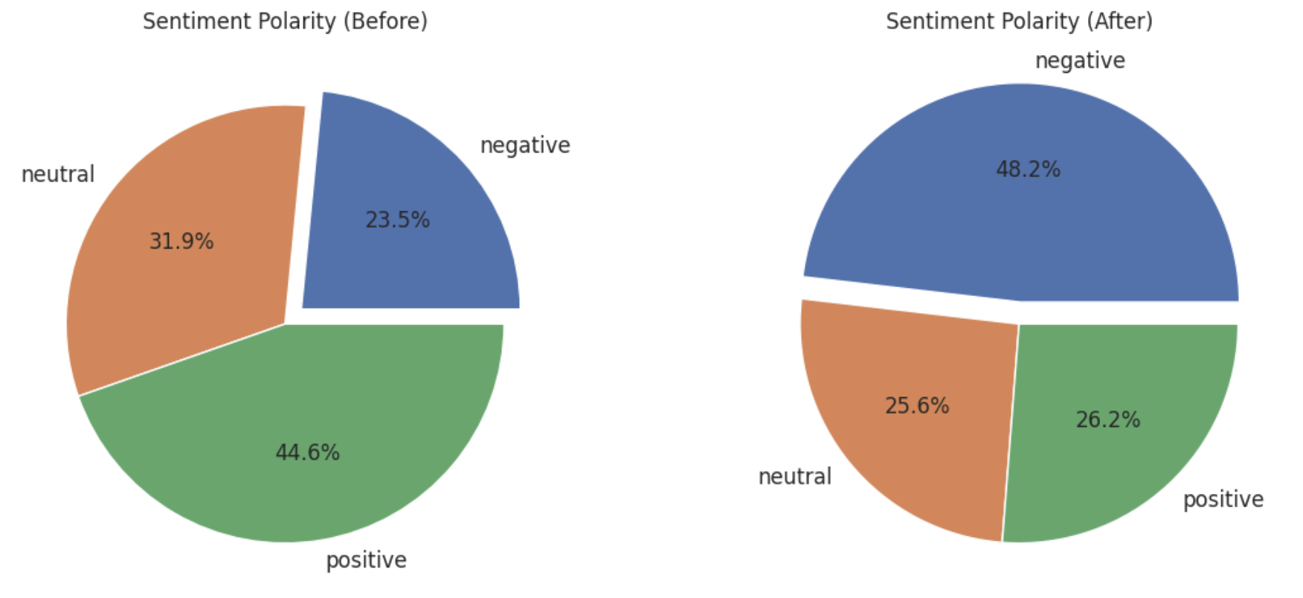

**Gambar 1. Proporsi Polaritas Sentimen Pertamina Sebelum dan Sesudah**

**Isu BBM Oplosan**

Berdasarkan Gambar 1, sebelum isu BBM oplosan muncul, sentimen positif terhadap Pertamina mendominasi dengan proporsi sebesar 44,6%, diikuti oleh sentimen netral sebesar 31,9%, dan sentimen negatif sebesar 23,5%. Namun, setelah isu BBM oplosan mencuat, terjadi perubahan signifikan pada persepsi publik. Proporsi sentimen negatif meningkat tajam menjadi 48,2%, sementara sentimen positif menurun drastis menjadi 26,2%, dan sentimen netral sedikit menurun menjadi 25,6%.

Perbandingan ini menunjukkan adanya pergeseran opini publik yang cukup besar dari dominasi sentimen positif menjadi dominasi sentimen negatif. Kenaikan porsi sentimen negatif mengindikasikan bahwa isu BBM oplosan berdampak kuat terhadap citra Pertamina di mata masyarakat. Hal ini dapat mencerminkan menurunnya kepercayaan publik serta meningkatnya ketidakpuasan terhadap perusahaan pasca isu tersebut muncul.

Perbandingan sentimen warga X terhadap PT Pertamina sebelum dan sesudah isu BBM oplosan juga divisualisasikan dalam bentuk diagram batang pada Gambar 2. Grafik ini menunjukkan jumlah cuitan berdasarkan kategori sentimen ( *positive*, *neutral*, dan *negative*) pada dua periode waktu yang berbeda, yaitu sebelum dan sesudah isu muncul.

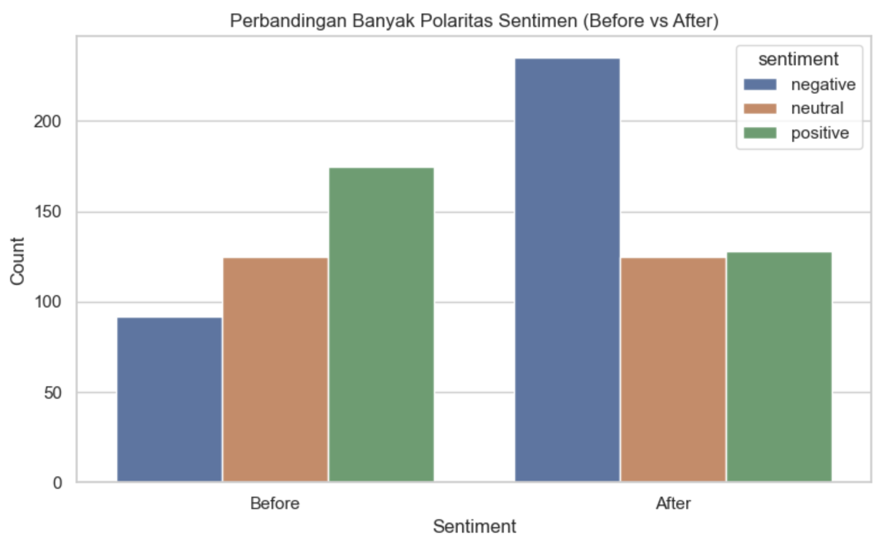

**Gambar 2. Jumlah Polaritas Sentimen Pertamina Sebelum dan Sesudah**

**Isu BBM Oplosan**

Terlihat bahwa sebelum isu BBM oplosan, jumlah sentimen positif mendominasi dengan sekitar 180 cuitan, sedangkan sentimen negatif hanya sekitar 90 cuitan. Namun, setelah isu tersebut mencuat, terjadi lonjakan besar pada sentimen negatif hingga lebih dari 200 cuitan, menjadikannya kategori terbanyak dibandingkan sentimen positif dan netral.

Peningkatan signifikan pada jumlah sentimen negatif ini memperkuat hasil diagram lingkaran sebelumnya, di mana proporsi opini negatif meningkat dari 23,5% menjadi 48,2%. Hal ini menunjukkan bahwa isu BBM oplosan memberikan dampak kuat terhadap citra Pertamina, ditandai dengan penurunan tajam opini positif publik dan peningkatan dominasi opini negatif setelah isu tersebut merebak.

Gambar 3 menampilkan distribusi skor polaritas sentimen warga X terhadap PT Pertamina sebelum dan sesudah isu BBM oplosan. Skor polaritas menunjukkan tingkat kekuatan sentimen dalam rentang nilai negatif hingga positif, di mana semakin tinggi nilainya berarti semakin positif, dan semakin rendah nilainya berarti semakin negatif. Visualisasi ini menggunakan diagram *box plot* untuk setiap kategori sentimen (*negative*, *neutral*, dan *positive*) pada dua periode waktu.

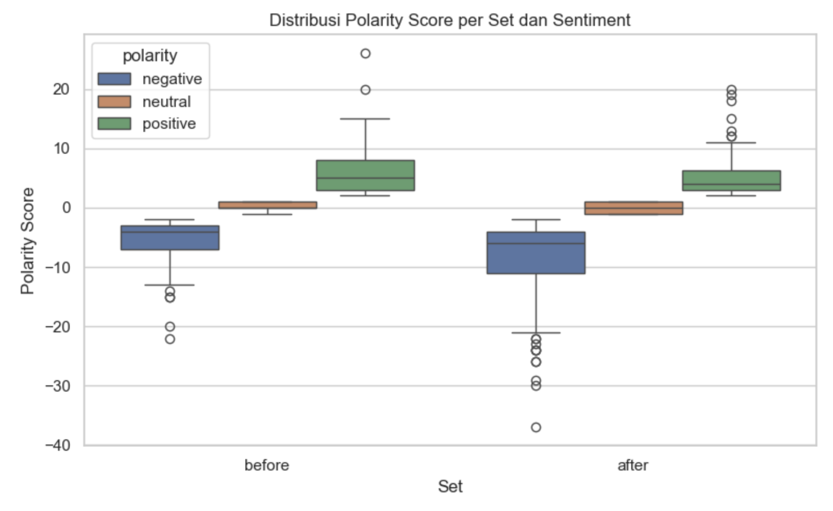

**Gambar 3. Distribusi Skor Polaritas**

Dari grafik tersebut terlihat bahwa secara umum, distribusi skor polaritas negatif mengalami pergeseran ke arah nilai yang lebih rendah setelah isu BBM oplosan muncul. Median skor negatif setelah isu berada di bawah median sebelum isu, yang mengindikasikan bahwa cuitan bernada negatif menjadi lebih ekstrem. Selain itu, muncul lebih banyak *outlier* pada kategori negatif setelah isu, dengan nilai yang mencapai dibawah -30, menunjukkan adanya beberapa cuitan yang mengandung opini sangat negatif terhadap Pertamina.

Untuk sentimen positif, median skor cenderung stabil namun sedikit menurun setelah isu, menandakan bahwa meskipun masih ada opini positif, intensitas sentimen positif melemah. Sebaliknya, distribusi sentimen netral relatif sempit dengan sedikit variasi, baik sebelum maupun sesudah isu, yang menunjukkan konsistensi pada opini yang bersifat netral.

Kehadiran *outlier* ekstrim, terutama pada kategori negatif setelah isu, memperkuat temuan sebelumnya bahwa isu BBM oplosan tidak hanya meningkatkan jumlah opini negatif tetapi juga memperdalam intensitas ketidakpuasan masyarakat terhadap Pertamina. Hal ini mengindikasikan lonjakan emosi publik yang lebih tajam dan reaksi yang lebih keras pasca munculnya isu tersebut.

1. **Analisis Kata Sebelum dan Sesudah Kasus Pertamax Oplosan Viral**
2. Analisis Frekuensi *Unigram* (Satu Kata) Sebelum dan Sesudah Kasus Pertamax Oplosan Viral

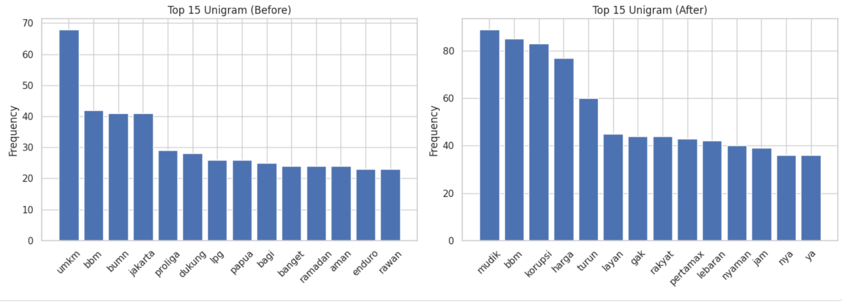

**Gambar 4. Grafik Frekuensi 15 *Unigram* Teratas Sebelum dan Sesudah Kasus Pertamax Oplosan Viral**

Gambar 4 atas menunjukkan distribusi 15 *unigram* dengan frekuensi tertinggi dari cuitan yang menyebut *Pertamina* di platform X, yang dibandingkan antara periode sebelum dan sesudah viralnya kasus *Pertamax oplosan*.

Pada periode sebelum kasus viral, kata-kata yang dominan seperti *“*umkm*”*, *“*bbm*”*, *“*bumn*”*, dan *“*jakarta*”* menunjukkan bahwa percakapan publik mengenai Pertamina lebih banyak berfokus pada dukungan terhadap kebijakan korporasi dan kontribusi sosial, khususnya yang berkaitan dengan program pemerintah dan kegiatan ekonomi masyarakat. Munculnya kata seperti *“*ramadan*”* dan *“*aman*”* juga menunjukkan konteks percakapan yang relatif netral hingga positif, berkaitan dengan aktivitas musiman dan layanan bahan bakar selama periode tersebut.

Sebaliknya, pada periode setelah kasus Pertamax oplosan viral, terjadi pergeseran signifikan pada konteks percakapan. Kata-kata yang muncul dominan antara lain “korupsi”, “harga”, “turun”, dan “rakyat”. Pola ini menunjukkan meningkatnya sentimen negatif dan kritik publik terhadap Pertamina, terutama terkait isu kepercayaan, transparansi, dan harga BBM. Selain itu, kemunculan kata “pertamax” dan “gak” memperkuat indikasi meningkatnya persepsi negatif dan skeptisisme masyarakat setelah isu tersebut mencuat.

Meskipun demikian, beberapa kata seperti “mudik”, “lebaran”, dan “nyaman” masih muncul dengan frekuensi cukup tinggi, menandakan bahwa terdapat pula percakapan dengan konteks fungsional atau informatif, misalnya mengenai ketersediaan BBM selama periode libur panjang.

Secara keseluruhan, analisis *unigram* ini memperlihatkan pergeseran fokus diskursus publik dari topik-topik institusional dan dukungan sosial menuju isu-isu kritik dan ketidakpuasan publik setelah viralnya kasus Pertamax oplosan. Hasil ini konsisten dengan temuan analisis sentimen yang menunjukkan peningkatan sentimen negatif pada periode pasca kasus.

1. Analisis Frekuensi *Bigram* (Dua Kata) Sebelum dan Sesudah Kasus Pertamax Oplosan Viral

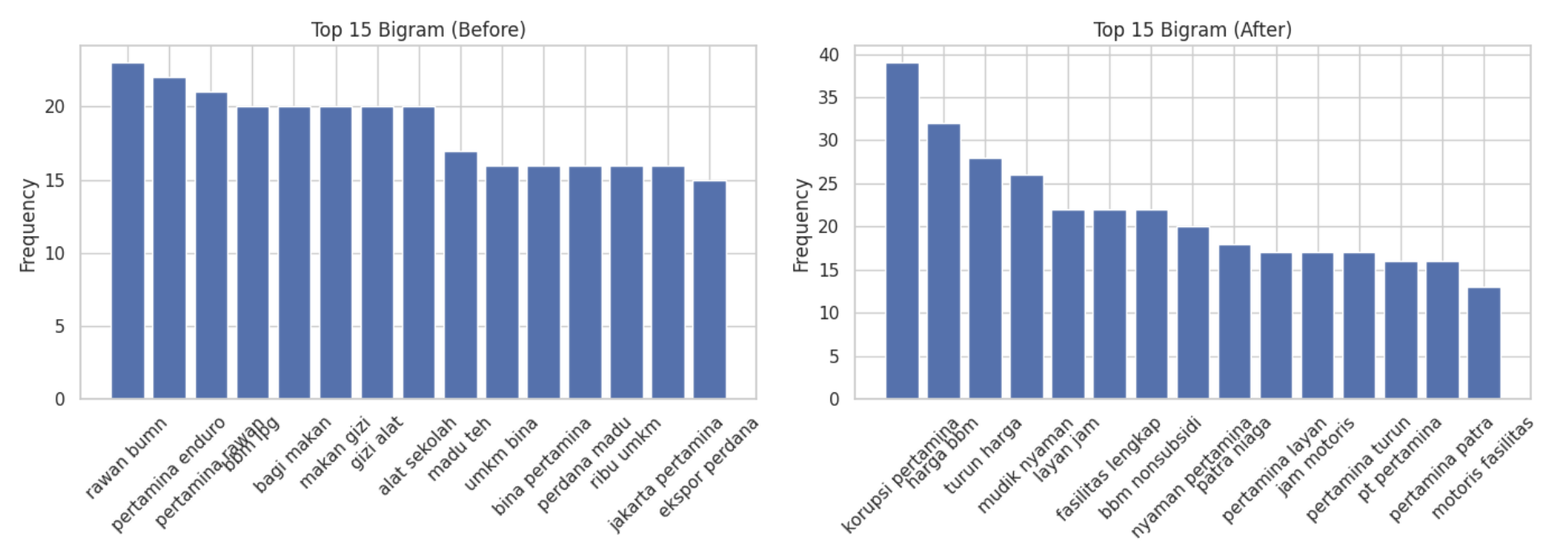

**Gambar 5. Grafik Frekuensi 15 *Bigram* Teratas Sebelum dan Sesudah Kasus Pertamax Oplosan Viral**

Gambar 5 di atas menampilkan distribusi 15 *bigram* dengan frekuensi tertinggi dari cuitan yang menyebut Pertamina di platform X pada dua periode: sebelum dan sesudah viralnya kasus Pertamax oplosan.

Pada periode sebelum kasus viral, *bigram* yang paling sering muncul meliputi “rawan bumn”, “pertamina enduro”, “pertamina bumn”, dan “bmh lpg”. Kombinasi kata ini mencerminkan konteks percakapan yang lebih beragam dan cenderung positif atau informatif, mencakup promosi produk (Pertamina Enduro), kegiatan sosial (bagi makan, umkm bina), serta aktivitas korporasi seperti “ekspor perdana”. Pola ini memperlihatkan bahwa sebelum isu negatif mencuat, topik terkait Pertamina banyak dikaitkan dengan aktivitas bisnis, tanggung jawab sosial, dan kontribusi ekonomi.

Namun, pada periode setelah kasus viral, pola *bigram* mengalami pergeseran yang sangat jelas ke arah isu negatif dan kritik publik. *Bigram* yang dominan seperti “korupsi pertamina”, “harga bbm”, dan “turun harga” mengindikasikan munculnya narasi yang lebih emosional dan bernuansa ketidakpuasan terhadap perusahaan. Frasa seperti “pertamina turun” dan “pt pertamina” juga memperlihatkan bagaimana nama korporasi menjadi pusat pembicaraan dalam konteks kritik, bukan sekadar informasi umum.

Meskipun demikian, terdapat pula *bigram* seperti “mudik nyaman” dan “fasilitas lengkap” yang menunjukkan bahwa sebagian percakapan tetap bersifat netral hingga positif, khususnya yang berkaitan dengan layanan selama periode mudik atau lebaran. Hal ini menandakan bahwa meskipun isu negatif mendominasi, citra fungsional Pertamina sebagai penyedia layanan BBM masih dipertahankan oleh sebagian pengguna.

Secara keseluruhan, analisis *bigram* mengkonfirmasi hasil dari analisis *unigram* sebelumnya, yakni terjadinya pergeseran konteks wacana publik dari tema korporasi dan sosial ke arah isu harga dan kepercayaan publik. Temuan ini memperkuat bukti bahwa kasus Pertamax oplosan memicu perubahan signifikan dalam pola bahasa dan persepsi masyarakat terhadap Pertamina di ruang digital.

1. Analisis *WordCloud* Sentimen Negatif Sebelum dan Sesudah Kasus Pertamax Oplosan Viral

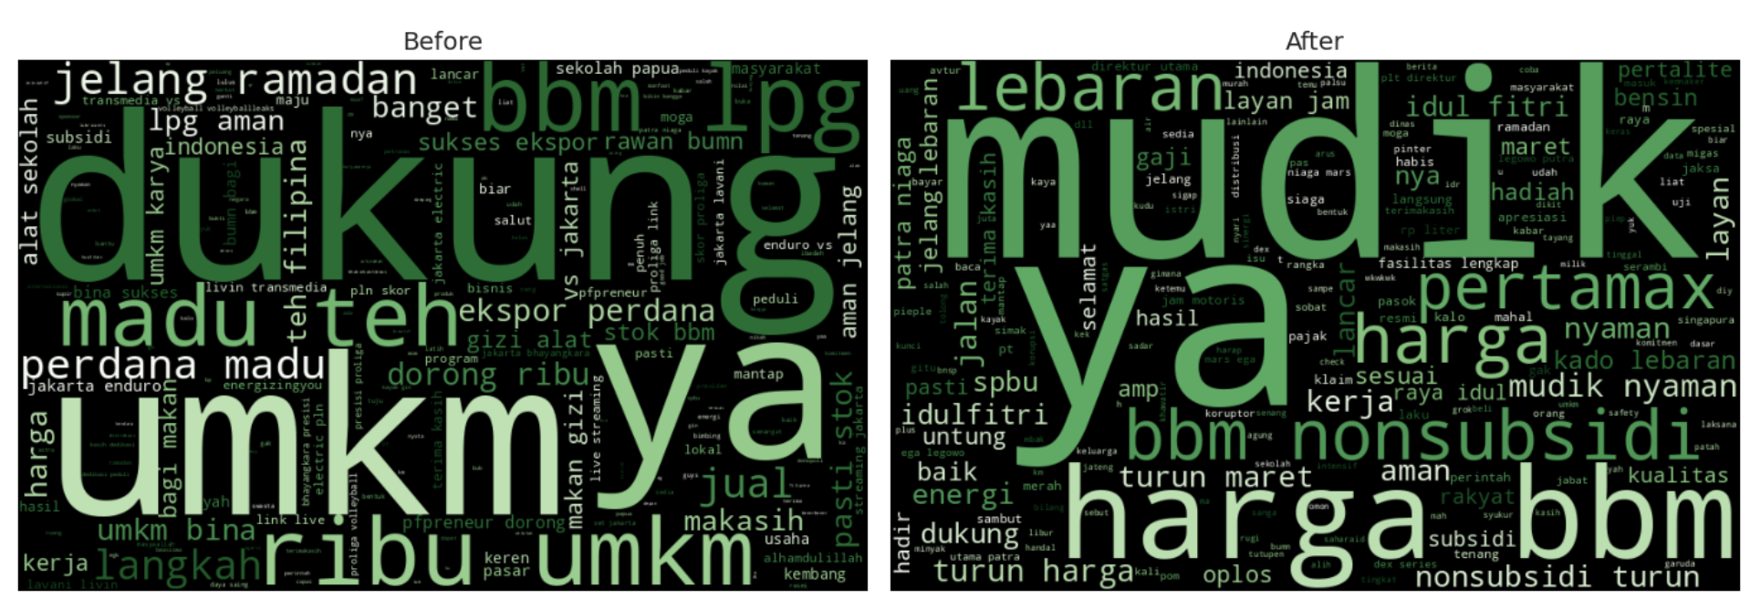

**Gambar 6. Grafik WordCloud Hasil Ekstraksi Kata dari Cuitan Negatif terhadap Pertamina Sebelum dan Sesudah Viral Kasus Pertamax Oplosan**

Gambar di atas memperlihatkan *WordCloud* yang merepresentasikan frekuensi kata pada cuitan dengan sentimen negatif terhadap *Pertamina* di platform X, yang dibandingkan antara periode sebelum dan sesudah viralnya kasus *Pertamax oplosan*.

Pada periode sebelum kasus viral, kata-kata dominan seperti “dukung”, “umkm”, “bbm”, dan “lpg” menunjukkan bahwa sentimen negatif terhadap Pertamina masih relatif rendah dan bersifat ringan. Banyak kata dalam *WordCloud* masih berkaitan dengan konteks promosi atau aktivitas sosial perusahaan, seperti “bina umkm”, “madu”, dan “teh”. Hal ini menandakan bahwa meskipun ada opini negatif, topik yang muncul lebih berkaitan dengan isu kebijakan atau layanan umum, bukan serangan langsung terhadap reputasi perusahaan.

Namun, pada periode setelah kasus viral, terjadi perubahan drastis baik dalam jumlah maupun karakter kata negatif. Kata-kata seperti “harga”, “bbm”, “pertamax”, “nonsubsidi”, “turun”, dan “oplos” mendominasi, mencerminkan meningkatnya kritik dan kekecewaan publik terhadap kebijakan harga bahan bakar dan isu pencampuran Pertamax. Selain itu, munculnya istilah seperti “rakyat”, “korupsi”, dan “subsidi” memperlihatkan adanya pergeseran arah emosi negatif dari ketidaknyamanan layanan menjadi ketidakpercayaan struktural terhadap integritas korporasi.

Temuan ini menunjukkan bahwa setelah isu Pertamax oplosan mencuat, narasi negatif terhadap Pertamina tidak hanya meningkat secara kuantitatif, tetapi juga mengalami pergeseran tematik — dari isu operasional ke isu moral dan keadilan sosial.  
 Cuitan negatif tidak lagi sekadar mengkritik layanan, melainkan mempertanyakan etika dan kredibilitas perusahaan di mata publik.

Dengan demikian, visualisasi *WordCloud* ini memberikan bukti kualitatif yang konsisten dengan hasil analisis sentimen berbasis model CNN, LSTM, dan CNN–LSTM, yang menunjukkan kenaikan signifikan pada proporsi sentimen negatif pasca-viral. Perubahan ini menegaskan bahwa isu viral memiliki dampak kuat terhadap persepsi publik digital, khususnya dalam membentuk citra negatif korporasi di media sosial.

1. **Analisis sentiment model**
2. CNN

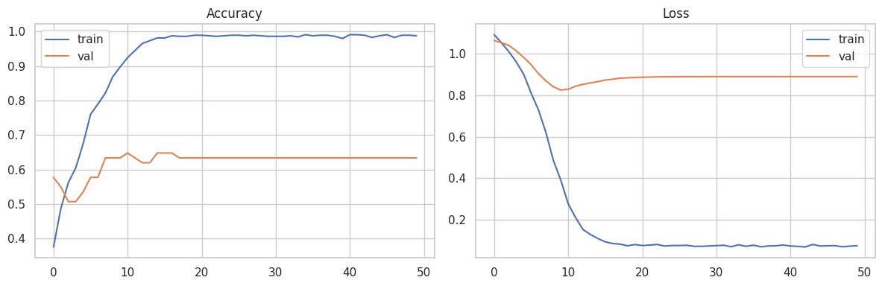

**Gambar 7. Grafik Akurasi dan Loss Pelatihan serta Validasi Model CNN**

Grafik menunjukkan perbedaan jelas antara kinerja pelatihan dan validasi. Akurasi *training* meningkat cepat hingga mendekati 100%, sedangkan akurasi validasi mentok di sekitar 63% dan stagnan. Pola ini juga terlihat pada loss: *training* *loss* turun drastis, sedangkan *validation loss* berhenti membaik sejak awal. Ini indikasi klasik *overfitting*, di mana model belajar terlalu spesifik pada data latih dan gagal menggeneralisasi dengan baik.

**Tabel 1*. Confusion Matrix* Model CNN**

|  | Pred | Negative | Neutral | Positive |
| --- | --- | --- | --- | --- |
| Actual |  |
| Negative | | 40 | 21 | 4 |
| Neutral | | 12 | 36 | 2 |
| Positive | | 10 | 16 | 35 |

Laporan klasifikasi menegaskan hal ini. Kelas “*positive*” memiliki *precision* tinggi (0.85) tetapi *recall* rendah (0.57), artinya model sangat yakin saat memprediksi positif namun sering melewatkan kasus sebenarnya. Kelas “*neutral*” memiliki recall tertinggi (0.72) namun *precision* rendah, menunjukkan banyak prediksi netral yang salah sasaran. Kelas “*negative*” relatif seimbang tapi moderat. *Confusion matrix* memperlihatkan banyak kesalahan antara “*neutral*” dan “*positive*”.

Secara keseluruhan, model mampu belajar pola dengan cepat tapi kurang robust pada data uji. Penyebab utamanya kemungkinan distribusi kelas tidak seimbang, *dropout* kurang kuat, atau panjang input yang terlalu pendek. Perbaikan potensial: menambah regularisasi, menggunakan early stopping lebih ketat, atau memperkaya *embedding* agar model tidak hanya “menghafal” n-gram dominan di data latih.

1. LSTM

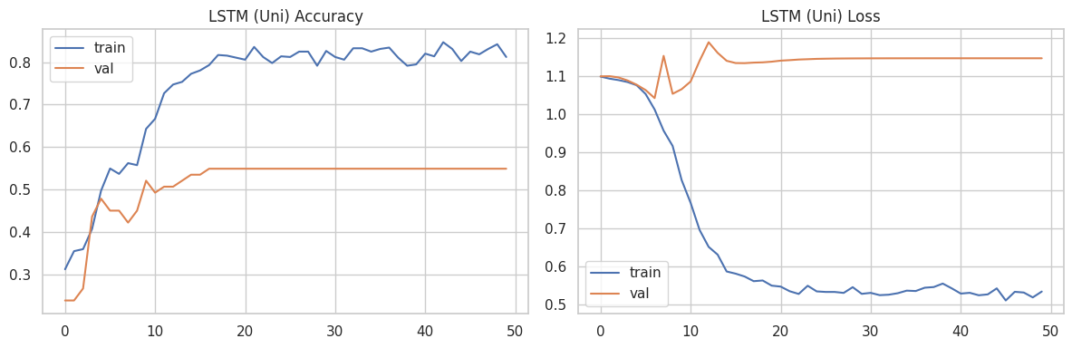

**Gambar 8. Grafik Akurasi dan Loss Pelatihan serta Validasi Model LSTM**

Grafik menunjukkan pola *overfitting* yang cukup parah pada model LSTM. Akurasi *training* meningkat stabil hingga di atas 80%, sedangkan akurasi validasi hanya berhenti di sekitar 48% dan tidak membaik setelah awal pelatihan. *Validation loss* justru meningkat dan stabil tinggi, menandakan model terlalu menghafal data latih tanpa benar-benar belajar pola umum.

**Tabel 2. *Confusion Matri*x Model LSTM**

|  | Pred | Negative | Neutral | Positive |
| --- | --- | --- | --- | --- |
| Actual |  |
| Negative | | 35 | 18 | 12 |
| Neutral | | 9 | 31 | 10 |
| Positive | | 10 | 32 | 19 |

Laporan klasifikasi memperkuat temuan ini. *Precision* tertinggi ada pada kelas “*negative*” (0.65), tetapi *recall*-nya moderat. Kelas “*neutral*” memiliki *recall* cukup baik (0.62) namun *precision* rendah (0.38), menunjukkan model sering salah mengklasifikasikan kelas lain sebagai neutral. Kelas “*positive*” paling lemah, baik *precision* maupun *recall* rendah, sehingga kontribusinya terhadap akurasi keseluruhan kecil.

Dibandingkan CNN, LSTM lebih sulit menggeneralisasi di dataset ini. Hal ini mungkin disebabkan urutan teks yang relatif pendek, sehingga keunggulan LSTM dalam menangkap dependensi panjang tidak banyak terpakai. Selain itu, *dropout* atau regularisasi tampaknya tidak cukup kuat untuk menahan *overfitting*. Peningkatan dapat dilakukan dengan memperkuat regularisasi, menambah *dropout*, *early stopping* lebih ketat, atau menggabungkan LSTM dengan konvolusi di awal untuk memperkuat fitur lokal sebelum pemrosesan urutan.

1. CNN-LSTM

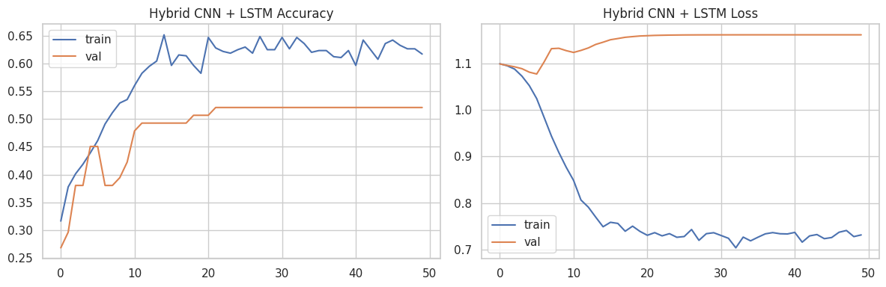

**Gambar 9. Grafik Akurasi dan Loss Pelatihan serta Validasi Model CNN-LSTM**

Grafik menunjukkan bahwa model *hybrid* CNN + LSTM mengalami *overfitting* moderat. Akurasi *training* meningkat hingga sekitar 63%, sedangkan akurasi validasi berhenti di kisaran 50% dan tidak membaik setelah *epoch* awal. *Validation loss* juga cenderung naik, menandakan model sulit menggeneralisasi dengan baik meskipun arsitekturnya lebih kompleks.

Dari *classification report*, kinerja tertinggi ada pada kelas “*negative*” dengan *f1-score* 0.59, sedangkan kelas “*positive*” paling lemah (f1 0.35) karena *recall* rendah. Kelas “*neutral*” memiliki *recall* cukup baik tetapi *precision* rendah, menunjukkan banyak prediksi yang salah diarahkan ke *neutral*.

**Tabel 3. *Confusion Matrix* Model CNN-LSTM**

|  | Pred | Negative | Neutral | Positive |
| --- | --- | --- | --- | --- |
| Actual |  |
| Negative | | 35 | 18 | 12 |
| Neutral | | 9 | 31 | 10 |
| Positive | | 10 | 32 | 19 |

Model sering salah mengklasifikasikan kelas “positif” menjadi “negatif” atau “netral”, menunjukkan bahwa fitur yang ditangkap belum cukup membedakan emosi positif dari sentimen lain. Meski CNN membantu menangkap pola lokal dan LSTM menambahkan konteks urutan, kombinasi keduanya belum optimal pada dataset pendek dan tidak terlalu kaya konteks.

Arsitektur hybrid seperti ini biasanya bekerja baik pada teks panjang atau ketika konteks kalimat sangat penting. Untuk kasus ini, hasilnya masih lebih lemah dari CNN murni. Peningkatan bisa dilakukan dengan *tuning drop out*, memperkuat regularisasi, atau menyesuaikan kapasitas LSTM agar tidak *over* parameterized. Alternatif lain adalah menambahkan *pre-trained embedding* agar konteks semantik lebih kuat sejak awal pelatihan

**KESIMPULAN DAN SARAN**

Penelitian ini menyimpulkan bahwa isu Pertamax oplosan berdampak signifikan terhadap perubahan persepsi publik terhadap Pertamina di platform X. Sentimen publik yang semula didominasi opini positif bergeser menjadi opini negatif dengan peningkatan intensitas kritik dan ketidakpercayaan. Pergeseran ini juga tercermin pada perubahan kata kunci dominan dari narasi sosial dan korporasi ke arah kritik terkait harga dan kejujuran perusahaan. Dari sisi pemodelan, arsitektur CNN menunjukkan kinerja paling stabil dibanding LSTM dan CNN–LSTM, meski masih menghadapi *overfitting* dan kesulitan membedakan sentimen positif dari kategori lain. Keterbatasan penelitian ini terletak pada panjang teks yang relatif pendek dan ketidakseimbangan label, yang mempengaruhi performa model. Penelitian selanjutnya disarankan untuk memanfaatkan *embedding* pra-latih atau arsitektur *Transformer* agar mampu menangkap konteks sentimen secara lebih mendalam, serta memperluas cakupan data agar analisis dapat menghasilkan generalisasi yang lebih kuat.

**DAFTAR REFERENSI**

Abubakar, H. D., & Umar, M. (2022). Sentiment Classification: Review of Text Vectorization Methods: Bag of Words, Tf-Idf, Word2Vec and Doc2Vec. SLU Journal. [https://www.scinapse.io/papers/4285992209](https://www.scinapse.io/papers/4285992209)

Akhtar, M. S., Ghosal, D., Ekbal, A., Bhattacharyya, P., & Kurohashi, S. (2018). A Multi-task Ensemble Framework for Emotion, Sentiment and Intensity Prediction. arXiv. [https://arxiv.org/abs/1808.01216](https://arxiv.org/abs/1808.01216)

Alasmari, A., Farooqi, N., & Alotaibi, Y. (2024). Sentiment analysis of pilgrims using CNN-LSTM deep learning approach. PeerJ Computer Science. [https://peerj.com/articles/cs-2584](https://peerj.com/articles/cs-2584)

Al-Dhaqm, S., Ma, T., & Zhong, W. (2021). Developing an Intelligent System with Deep Learning Algorithms for Sentiment. PMC. [https://pmc.ncbi.nlm.nih.gov/articles/PMC9167094/](https://pmc.ncbi.nlm.nih.gov/articles/PMC9167094/)

Allen, J. (2018). Exploratory Text Data Analysis. Taylor & Francis. [https://www.tandfonline.com/doi/full/10.1080/08982112.2018.1481216](https://www.tandfonline.com/doi/full/10.1080/08982112.2018.1481216)

Bojanowski, P., Grave, E., Joulin, A., & Mikolov, T. (2017). Enriching Word Vectors with Subword Information. TACL.

Deng, L., Yin, T., Li, Z., & Ge, Q. (2022). Analysis of the Effectiveness of CNN-LSTM Models Incorporating Bert and Attention Mechanisms. Atlantis Press. [https://www.atlantis-press.com/article/125991197.pdf](https://www.atlantis-press.com/article/125991197.pdf)

Goldberg, Y., & Levy, O. (2014). word2vec Explained: Deriving Mikolov et al.'s Negative-Sampling Word-Embedding Method. arXiv.

Islam, M., & Anwar, T. (2024). An efficient CNN-LSTM model for sentiment detection in Black Lives Matter. ResearchGate.

Jain, A., & Singh, A. (2023). Sentiment analysis from textual data using multiple channels deep learning. JESIT. [https://jesit.springeropen.com/articles/10.1186/s43067-023-00125-x](https://jesit.springeropen.com/articles/10.1186/s43067-023-00125-x)

Li, Y., & Zhu, H. (2023). A Study of Text Vectorization Method Combining Topic Model and Transfer Learning. MDPI Processes. [https://www.mdpi.com/2227-9717/10/2/350](https://www.mdpi.com/2227-9717/10/2/350)

Liu, X., Li, J., Chen, Z., & Wang, H. (2023). Efficient Long Short-Term Memory-Based Sentiment Analysis of E-Commerce Reviews. PMC. [https://pmc.ncbi.nlm.nih.gov/articles/PMC9232314/](https://pmc.ncbi.nlm.nih.gov/articles/PMC9232314/)

Mikolov, T., Chen, K., Corrado, G., & Dean, J. (2013). Efficient Estimation of Word Representations in Vector Space. arXiv.

Minaee, S., Azimi, E., & Abdolrashidi, A. (2019). Deep Sentiment: Sentiment Analysis Using Ensemble of CNN and Bi-LSTM Models. arXiv. [https://arxiv.org/abs/1904.04206](https://arxiv.org/abs/1904.04206)

Sharma, N., & Sharan, A. (2024). A Hybrid CNN-LSTM Based Natural Language Processing Model for Sentiment Analysis of Customer Product Reviews. JHUNS.

Viégas, F., & Wattenberg, M. (2015). Word Cloud Explorer: Text Analytics Based on Word Clouds. ResearchGate. [https://www.researchgate.net/publication/262272877](https://www.researchgate.net/publication/262272877)

Wu, H., Gu, Y., Sun, S., & Gu, X. (2015). Aspect-based Opinion Summarization with Convolutional Neural Networks. arXiv. [https://arxiv.org/abs/1511.09128](https://arxiv.org/abs/1511.09128)

Yadav, S., & Vishwakarma, D. K. (2023). Challenges and future in deep learning for sentiment analysis. Springer Link. [https://link.springer.com/article/10.1007/s10462-023-10651-9](https://link.springer.com/article/10.1007/s10462-023-10651-9)

Zhang, X., & Yang, L. (2023). Systematic Comparison of Vectorization Methods in Classification Context. MDPI Applied Sciences. [https://www.mdpi.com/2076-3417/12/10/5119](https://www.mdpi.com/2076-3417/12/10/5119)

Zhou, C., Sun, C., Liu, Z., & Lau, F. (2015). A C-LSTM Neural Network for Text Classification. arXiv. [https://arxiv.org/abs/1511.08630](https://arxiv.org/abs/1511.08630)